## Разбор заданий Сириус 7 класса 1 группа школьного тура с ответами

1. Смарт‑браслет в режиме «тренировка» отображает темп w  — время, которое бегун затратит на единицу пути, если продолжит движение с прежней скоростью. Например, w=3 мин/км означает, что для прохождения 1 км пути с текущей скоростью бегуну потребуется 33 минуты.  
Пётр и Василий тренируются в беге на длинные дистанции. Смарт‑браслет Петра первую половину дистанции показывал темп w1=3 мин/км, а оставшуюся часть — w2=5 мин/км. Смарт‑браслет Василия первую треть дистанции показывал темп w3=10 мин/км, а оставшуюся часть — w4=6 мин/км.  
Найдите указанные величины. Ответы выразите в км/ч, округлите до целых.

|  |  |
| --- | --- |
| Скорость Петра на первой половине дистанции | км/ч |
| Скорость Петра на оставшейся части дистанции | км/ч |
| Скорость Василия на первой трети дистанции | км/ч |
| Скорость Василия на оставшейся части дистанции | км/ч |
| Средняя скорость Петра при прохождении дистанции | км/ч |
| Средняя скорость Василия при прохождении дистанции | км/ч |

Определите средний темп, в котором бежал Пётр. Ответ выразите в мин/км, округлите до целых.  
**Ответ:**  мин/км.  
Определите средний темп, в котором бежал Василий. Ответ выразите в мин/км, округлите до десятых.  
**Ответ:**  мин/км.  
Кто из ребят раньше финишировал?  
Пётр  
Василий  
Одновременно

2. На трёх невесомых динамометрах подвешены три груза так, как показано на рисунке.

Верхний динамометр D1 показывает 20 Н.  
Если тела m1 и m2 поменять местами как на рисунке ниже, то показание среднего динамометра D2 увеличится на F1=5 Н по сравнению с первоначальным.Если тела m1 и m3 поменять местами как на рисунке ниже, то показание реднего динамометра D2 уменьшится на F2=7 Н по сравнению с первоначальным.  
Найдите указанные величины. Ответы выразите в ньютонах, округлите до целых.

|  |  |
| --- | --- |
| Показания верхнего динамометра D1 после первого перевешивания | Н |
| Показания верхнего динамометра D1 после второго перевешивания | Н |
| Показания среднего динамометра D2 после первого перевешивания | Н |
| Показания среднего динамометра D2 после второго перевешивания | Н |
| Показания нижнего динамометра D3 после первого перевешивания | Н |
| Показания нижнего динамометра D3 после второго перевешивания | Н |

3. На невесомом рычаге уравновешены два цилиндра одинакового размера.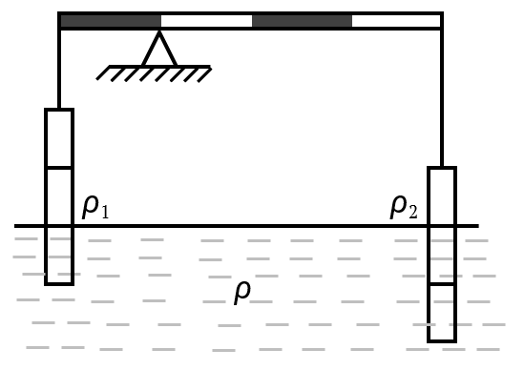

Плотность левого цилиндра ρ1=5.8 г/см3, плотность правого цилиндра ρ2=2.6 г/см3.

На какой из цилиндров действует бóльшая сила Архимеда?  
Левый  
Правый  
Силы одинаковы

Во сколько раз? Ответ округлите до целых. При расчётах бóльшую величину делите на меньшую. Если в предыдущем вопросе вы указали, что силы одинаковы, в ответ запишите 11.

Какая из нитей натянута сильнее?  
Левая  
Правая  
Одинаково

Во сколько раз? Ответ округлите до целых. При расчётах бóльшую величину делите на меньшую. Если в предыдущем вопросе вы указали, что нити натянуты одинаково, в ответ запишите 1.  
Чему равна плотность жидкости, в которую погружены цилиндры? Ответ выразите в г/см3, округлите до десятых.

## Список регионов Группа 1 по Физике 8 класс

Архангельская область, Волгоградская область, Вологодская область, город Севастополь, Донецкая Народная Республика, Запорожская область, Кабардино-Балкарская Республика, Карачаево-Черкесская Республика, Краснодарский край, Луганская Народная Республика, Мурманская область, Новгородская область, Псковская область, Республика Адыгея, Республика Дагестан, Республика Калмыкия, Республика Коми, Республика Крым, Республика Северная Осетия — Алания, Ростовская область, Ставропольский край, Херсонская область, Чеченская Республика.

**Ответы и задания на олимпиаду Сириус школьного этапа по Физике 8 класс на 30.09.2025 г. для 1-ой группы на платформе ust.sirius.online**